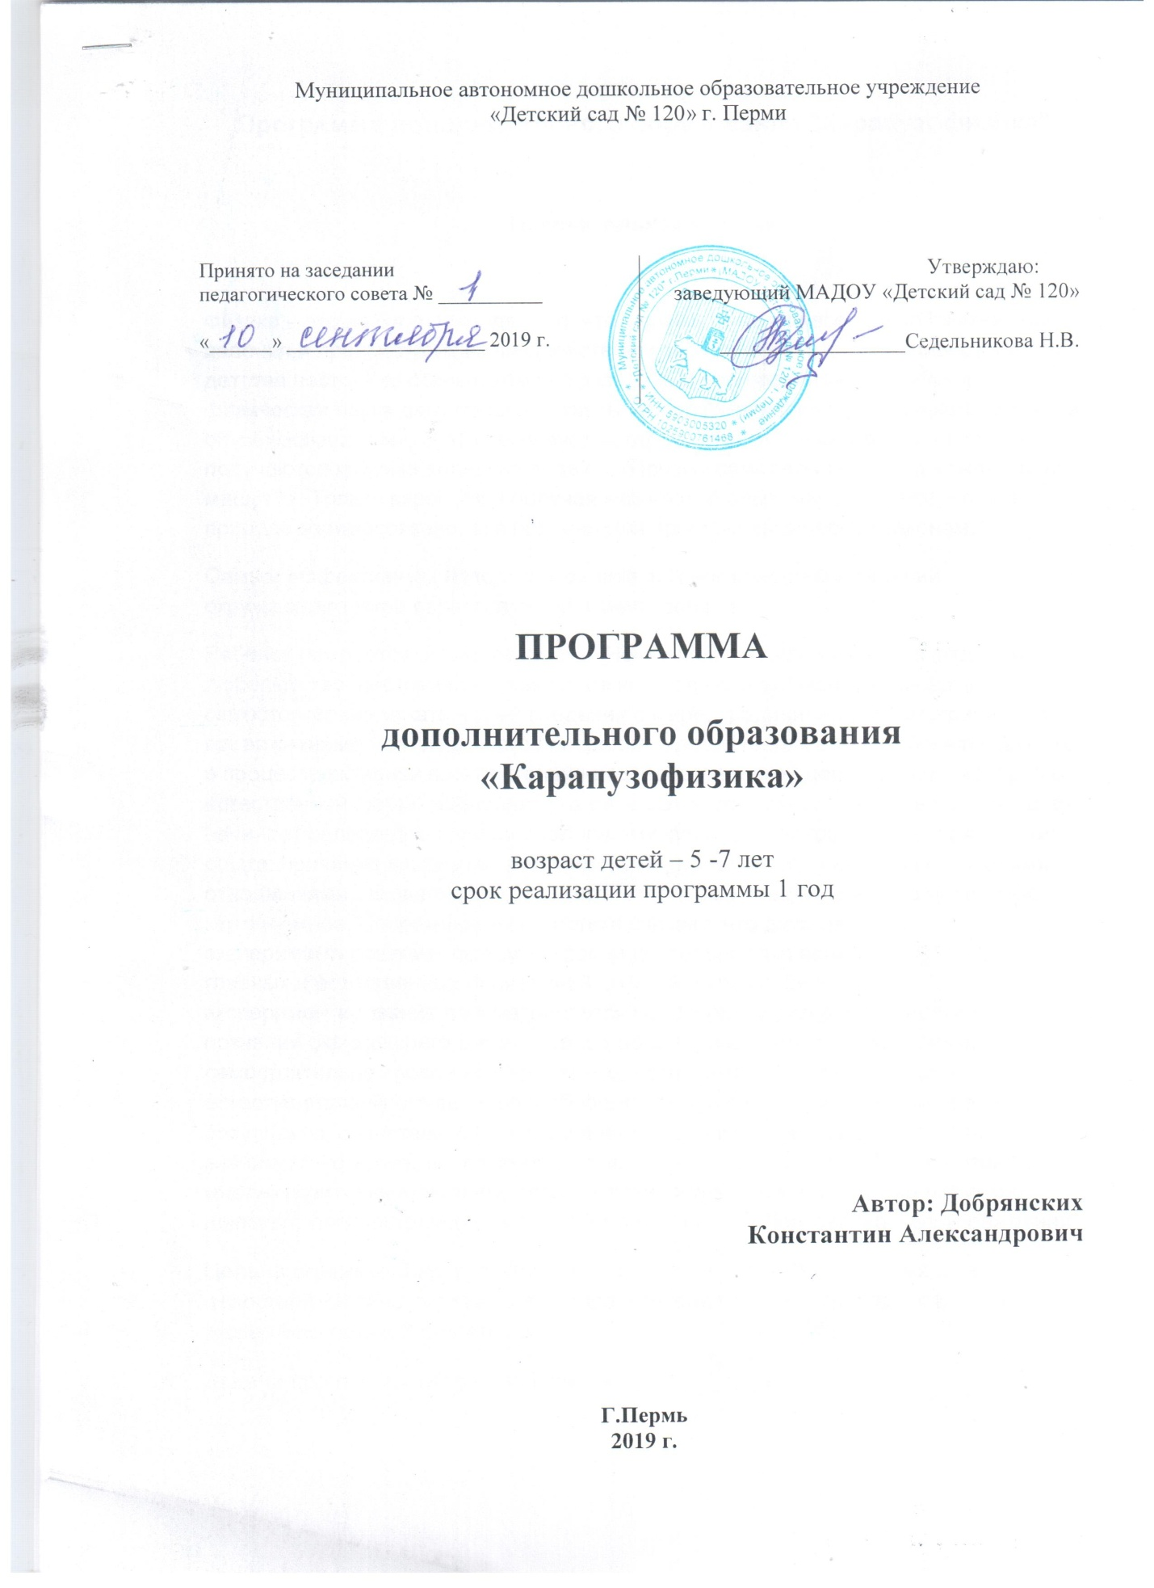

Программа дополнительного образования "Карапузофизика"

Пояснительная записка

Физика – это наука о природе. Все, что окружает нас в повседневной жизни, все явления и предметы, их взаимодействия и свойства – это физика. Мы с раннего детства постоянно сталкиваемся с различными ее проявлениями. Именно физическая наука дает простые ответы на сложные вопросы маленького человека об окружающем мире: «Почему дует ветер?», «Как от прямоугольных кирпичей получаются круглые волны на воде?», «Почему самолеты летают, а крыльями не машут?». Только взрослея и получая жизненный опыт, мы понимаем, что все в природе взаимосвязано, все подчиняется простым физическим законам.
Самым эффективным методом познания закономерностей и явлений окружающего мира является экспериментирование.
Ребёнок рождается исследователем. Неутомимая жажда новых впечатлений, любопытство, постоянное стремление наблюдать и экспериментировать, самостоятельно искать новые сведения о мире, традиционно рассматриваются как важнейшие черты детского поведения. Удовлетворяя свою любознательность в процессе активной познавательно-исследовательской деятельности, которая в естественной форме проявляется в виде детского экспериментирования, ребёнок начинает овладевать основополагающими культурными формами упорядочения опыта: причинно-видовыми, родовидовыми, пространственными и временными отношениями, позволяющими связать отдельные представления в целостную картину мира. Современная педагогика считает, что детское экспериментирование наряду с игровой деятельностью является одним из главных и естественных проявлений детской психики. Детское экспериментирование рассматривается как основной вид деятельности в познании окружающего мира в период дошкольного детства. Эксперимент, самостоятельно проводимый ребенком, позволяет ему создать модель естественнонаучного явления и обобщить полученные действенным путем результаты, сопоставить их, классифицировать и сделать выводы о ценностной значимости физических явлений для человека и самого себя. Но, несмотря на многие позитивные стороны, детское экспериментирование еще не получило широкого распространения в практике дошкольных образовательных учреждений.
Цель программы «Карапузофизика» - создание условий для формирования целостной картины окружающего мира, изучения законов природы с помощью экспериментальной деятельности.
Задачи программы «Карапузофизика»:

Образовательные:
- Знакомить детей с различными свойствами веществ (твердость, плотность, вязкость, упругость и пр.)
- Знакомить с основами механики (движение, масса, сила, энергия и пр.)
- Расширять представления об основных физических явлениях (земное притяжение, электрическое поле, температура, свойства света и пр.)
- Формировать опыт выполнения правил техники безопасности при выполнении экспериментов
Развивающие:
- Развивать у детей диалектическое мышление, способность видеть многообразие окружающего мира
- Развивать познавательные умения (анализировать наблюдения, делать выводы о закономерностях и взаимосвязях, прогнозировать последствия воздействия на объекты при экспериментах)
- Развивать эмоционально-ценностное отношение к окружающему миру
Воспитательные:
- Воспитывать интерес к окружающему миру, явлениям живой и неживой природы
- Поощрять исследовательскую деятельность, направленную на познание окружающего мира
- Воспитывать бережное отношение к природе, охране окружающей среды
Актуальность программы «Карапузофизика» заключается в том, что в ее основе лежит уникальный метод обучения дошкольников – метод экспериментирования. Важнейшая особенность эксперимента состоит в том, что в процессе его осуществлении ребенок приобретает возможность управлять тем или иным явлением: вызывать или прекращать его; изменять это явление в том или ином направлении. Экспериментирование – это особый способ духовно – практического освоения действительности, направленный на создание таких условий, в которых предметы наиболее ярко обнаруживают свою сущность, скрытую в обычных ситуациях.
Программа «Карапузофизика» составлена в соответствии с Приказом Министерства образования и науки Российской Федерации (Минобрнауки России) №1008 от 29.08.2013г. «Об утверждении Порядка организации и осуществления образовательной деятельности по дополнительным общеобразовательным программам».
Программа рассчитана для детей старшего дошкольного возраста (5-7 лет). Срок реализации дополнительной образовательной программы – 1 год (32 занятия один раз в неделю, продолжительность 25 минут), работа осуществляется с подгруппами детей по 10-12 человек.
Ожидаемые результаты:
- Использование старшими дошкольниками усвоенных способов экспериментирования в различных видах деятельности
- Изменение качества умственной деятельности детей старшего дошкольного возраста (умение видеть проблему, практическая реализация самостоятельности и вариативности в ее решении)
- Повышение уровня познавательных способностей детей
- Улучшение качества подготовленности детей к школьному обучению
Мониторинг достижения детьми планируемых результатов освоения программы (опрос, наблюдение, индивидуальная работа) проводится 2 раза в год: вводный – в сентябре, где определяются стартовые возможности детей, итоговый – в мае.
Форма подведения итогов реализации программы: открытый показ занятий и фотоотчет для родителей.
Используемая литература:
- Дыбина О.В. «Неизведанное рядом» (опыты и эксперименты для дошкольников)
- Сикорук Л.Л. «Физика для малышей»
- Гальперштейн Л.Я. «Забавная физика»
- Ольгин О.М. «Опыты без взрывов»
- Ван Клив Дж. «200 экспериментов»
- Донат Б. «Физика в играх»
- Рачлис Х. «Физика в ванне»
- Ганери А. «Энциклопедия для любознательных»
- ДиСпецио М. «Занимательные опыты. Электричество и магнетизм»
- Качур Е. «Увлекательная физика»
- Лемени-Македона. «Большая книга экспериментов»
- Перельман Я.И. «Занимательная физика. Книга первая»
- Поддьяков Н.Н. «Умственное воспитание дошкольников»
- Куликовская И.Э., Совгир Н.Н. «Детское экспериментирование. Старший дошкольный возраст»

Приложение №1

Календарно-тематический план программы «Карапузофизика»

№ занятия | Тема | Дата | Количество  часов
0 | Пробные занятия | сентябрь | 0
01-09 | Классическая механика | октябрь-ноябрь | 9
10-11 | Термодинамика | декабрь | 2
12-23 | Гидродинамика | январь-апрель | 12
24-26 | Колебания и волны | апрель | 3
27-28 | Оптика | апрель-май | 2
29-32 | Электродинамика | май | 4
 | Всего: |  | 32

Приложение №2

Содержание программы «Карапузофизика»

№ занятия | Тема | Цель
1 | Вещество | Получаем представление о веществах в окружающем мире, знакомимся с агрегатными состояниями веществ. Эксперименты:  - три состояния воды, из твердых сосулек делаем жидкие и газообразные;  - плавим металл, сплав Розе в кипятке.
2 | Упругость | Знакомимся с упругостью. Узнаем, что любое твердое тело упруго, сохраняет форму, в отличие от жидкости. Находим примеры упругих тел в окружающем мире. Эксперименты:  - катапульта, предел упругости;  - мост из гофрированной бумаги;  - поднимаем гирю трубкой из бумаги;  - «жердочка» из пластиковой трубы.
3 | Невесомость | Выясняем, что такое вес тела, почему тела притягиваются, как работают весы. Что такое невесомость, и при каких условиях она возникает. Эксперименты:  - весы из плечиков, взвешиваем обувь;  - гидроневесомость, шарик в мензурке;  - салфетка между книг, прыжки со стула – невесомость на Земле.
4 | Равновесие | Равновесие – состояние, в котором удобно. Выясняем, почему не падает стол и почему лежать проще, чем стоять. Эксперименты:  - «волшебный» стул;  - уравновешивание трубочек для коктейля;  - палочка для еды стоит вертикально с помощью вилок;  - колесо из тарелок с эксцентриком катится вверх по разделочной доске.
5 | Рычаги | Знакомимся с рычагами и их возможностями, изучаем предметы, которые используют принцип рычага. Моделируем подъемные механизмы. Эксперименты:  - качели из лего, взаимосвязь силы и плеча;  - уравновешиваем обувью гантели;  - поднимаем стол мизинцем;  - раскалываем орехи с помощью рычажного механизма.
6 | Инерция | Выясняем, что все предметы – очень ленивые.  Соотносим инерцию тел с массой. Убеждаемся, что существует инерция покоя и движения. Эксперименты:  - падение монеты в колбу с выбиванием карты, кольца;  - моделирование ДТП из деталей лего – выясняем, зачем нужен ремень безопасности;  - катаем бутылку с водой на американских горках.
7 | Упрямое колесо | Обычно предметы ленивые, но иногда они становятся еще и упрямыми. Изучаем гироскопический эффект. Эксперименты:  - делаем волчок из батарейки и СD;  - волчки из овощей, фруктов и различных предметов – тарелок, обуви, ножниц;  - опыты с гироскопом;  - велосипедное колесо на веревке.
8 | Трение | Знакомимся с трением, узнаем, что оно - повсюду. Выясняем, вредное оно или полезное. Эксперименты:  - «рисовые тиски»;  - подвешивание гири на тетрадях с переложенными страницами;  - «шипованная дорога» для машинки.
9 | Реактивное движение | Выясняем принцип реактивного движения, узнаем, от чего отталкиваются ракеты в космосе. Эксперименты:  - реактивная машина на «топливе» из шарикоподшипников;  - ракета из надувного шарика и стакана;  - ракетный двигатель на шасси лего.
10 | Тепловое расширение | Узнаем, что все предметы на холоде съеживаются, а на жаре «расправляют плечи», увеличиваются. Эксперименты:  - «копилка», нагретая монета не пролезает в обручальное кольцо;  - делаем термометр из бутылки и трубочки для коктейля, изучаем его свойства.
11 | Теплообмен | Выясняем, что некоторые предметы бывают жадными, не отдают тепло, а некоторые отбирают тепло у соседей. Эксперименты:  - «варежки» из бумаги и фольги;  - падающие болтики на металлической полосе;  - «несгорающая нитка»;  - огнеупорный шарик с водой.
12 | Странные жидкости | Изучаем свойства жидкостей, знакомимся с неньютоновскими жидкостями. Узнаем, что иногда жидкости ведут себя странно, а сыпучие вещества могут напоминать жидкость. Эксперименты:  - Псевдоожижение песка и термомозаики с помощью потока воздуха и вибрации;  - опыты с ооблеком из крахмала.
13 | Смешивание и растворение | Знакомимся с растворением и смешиванием веществ, узнаем, что некоторые жидкости «не дружат». Эксперименты:  - смешивам разноцветные бусинки и жидкости;  - завариваем и «развариваем» обратно чай;  - «слоеные жидкости» - несмешиваемые жидкости в мензурке.
14 | Плавающие и тонущие | Знакомимся с плавучестью тел. Узнаем, что в различных жидкостях одни и те же предметы могут вести себя по-разному, получаем представление о плотности. Эксперименты:  - чемпионат по подводному плаванию среди овощей и фруктов;  - нарукавник на картошке;  - «утяжеленная» вода, раствор соли и шарик;  - подводная лодка из мандарина.
15 | Конвекция | Выясним, почему чайник надо греть снизу и почему горячая вода легче холодной. Эксперименты:  - пробирка-поплавок;  - подводный фонтан;  - кипятим воду в руке.
16 | У воды есть кожа | Знакомимся с поверхностным натяжением, изучаем свойства «водяной кожи». Эксперименты:  - сколько воды влезет в полную колбу?  - заставляем плавать «неплавающие» предметы;  - грузовой корабль из пластиковой карты;  - «клеим» водой;  - непротекающая крышка из марли.
17 | Вода течет вверх | Изучаем капиллярный эффект, выясняем, как работает «насос» у деревьев и почему горит свеча. Эксперименты:  - насос из салфетки;  - «высасываем» жидкость тонкими трубочками;  - поднимаем жидкость палочкой для мороженого;  - делаем спиртовку.
18 | Воздух – смесь газов | Ловим невидимку, изучаем свойства воздуха. Знакомимся с различными газами в его составе. Эксперименты:  - ловим невидимку пакетом;  - искусственный туман в колбе;  - «душим» свечу банками разного объема;  - переливаем газ, заливаем углекислым газом пламя свечи.
19 | Легче воздуха | Выясняем, что мы живем на дне воздушного океана, взвешиваем воздух. Изучаем свойства предметов легче воздуха. Эксперименты:  - модель нейтральной плавучести в мензурке;  - взвешиваем воздух в шарике;  - делаем аэростат.
20 | Давление воздуха | Оцениваем давление воздушного океана, узнаем, как работают присоски и насосы. Эксперименты:  - делаем присоски из бумаги;  - надуваем шарик наоборот;  - давим алюминиевую банку воздухом.
21 | Газ можно сжать | Изучаем способность газов сжиматься, делаем пружинки из воздуха. Эксперименты:  - пружины из газа, жидкости и пены;  - закачиваем «лишний» воздух в бутылку;  - картофельная шприцевая пушка.
22 | Сопротивление воздуха | Выясним, что воздух на самом деле вязкий, как летает вертолет и почему снежинки падают медленнее дождинок. Эксперименты:  - падение гладкой и скомканной бумаги;  - делаем парашют;  - парусная машина;  - вертолет из стаканов.
23 | Аэродинамика | Узнаем, что форма спортивных машин неслучайна, почему предметам нравится ветер и как ветер поворачивает. Эксперименты:  - задуваем свечу через препятствия;  - подвешенные яблоки прижимаются струей;  - левитация шарика в струе воздуха;  - делаем модель крыла самолета.
24 | Колебания | Выясним, что важнее для маятника – длина или масса, почему маятник не может раскачаться сам, но может раскачать друзей. Эксперименты:  - период тяжелого и легкого маятника;  - соревнование маятников;  - фигуры Лиссажу.
25 | Волны | Узнаем, что общего у качелей и скакалки, что волны умеют стоять и почему от кирпича в луже волны круглые. Эксперименты:  - бусы в стакане;  - стоячие волны на скакалке;  - море из скатерти.
26 | Звук | Узнаем, откуда берется звук. Сделаем тихое громким, потрогаем звук и построим звукопровод. Эксперименты:  - звучащий стакан;  - звук по трубам;  - слушаем руками
27 | Секрет ложки | Выясним, почему отражение с разных сторон ложки отличается. Изучаем свет, ломаем лучи и переворачиваем изображения. Эксперименты:  - шарик-фотон;  - переворачиваем стрелки водой в стакане;  - собираем и переворачиваем лучи от расчески;  - увеличительная ложка.
28 | Цвет | Узнаем, что такое цвет на самом деле, почему снег белый, а в радуге нет малинового цвета. Эксперименты:  - самодельная радуга;  - складываем цвета;  - белый из RGB;  - барьер из радуги.
29 | Молнии | Вырабатываем и изучаем статическое электричество. Знакомимся с проводниками и теми, кто держит электричество при себе. Эксперименты:  - приклеиваем и отклеиваем шарик от стены;  - молнии в ушах;  - танцующие Post-it;  - летающий пакет.
30 | Магниты и полюса | Узнаем, из чего сделаны холодильники и где находится северный полюс. Знакомимся с магнитными материалами и их свойствами. Эксперименты:  - борода из скрепок;  - ферромагнитная жидкость;  - снеговик из монет;  - делаем компас.
31 | Электричество | Добываем и тратим электричество разными способами. Проводим электричество через различные предметы, выясняем, откуда оно берется и зачем нужно. Эксперименты:  - батарейка из огурца;  - слушаем электричество из монет;  - провод из карандаша;  - соленая вода зажигает лампочку;  - добываем электричество из света.
32 | Электромагнетизм | Выясняем, что магниты – главные друзья электричества. Делаем электромагнит, вырабатываем свое собственное электричество. Эксперименты:  - что держит дверь в наш садик?  - магнит из гвоздя;  - мотор из батарейки;  - линейный генератор.

